1-Execute o script do mysql.

2-Crie o arquivo composer.json, que está em C:\wamp\www\ecommerce.

\*Depois

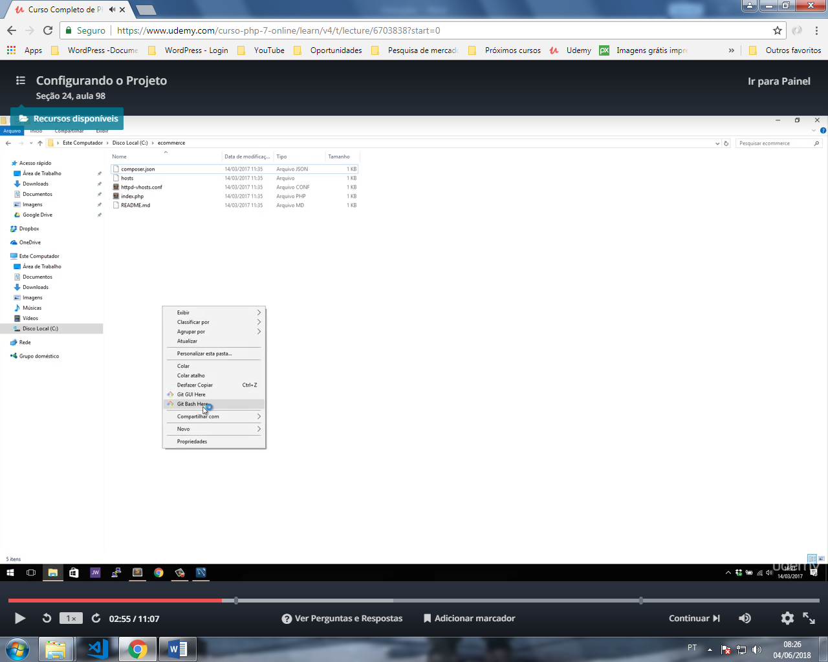

\*Depois (composer update)

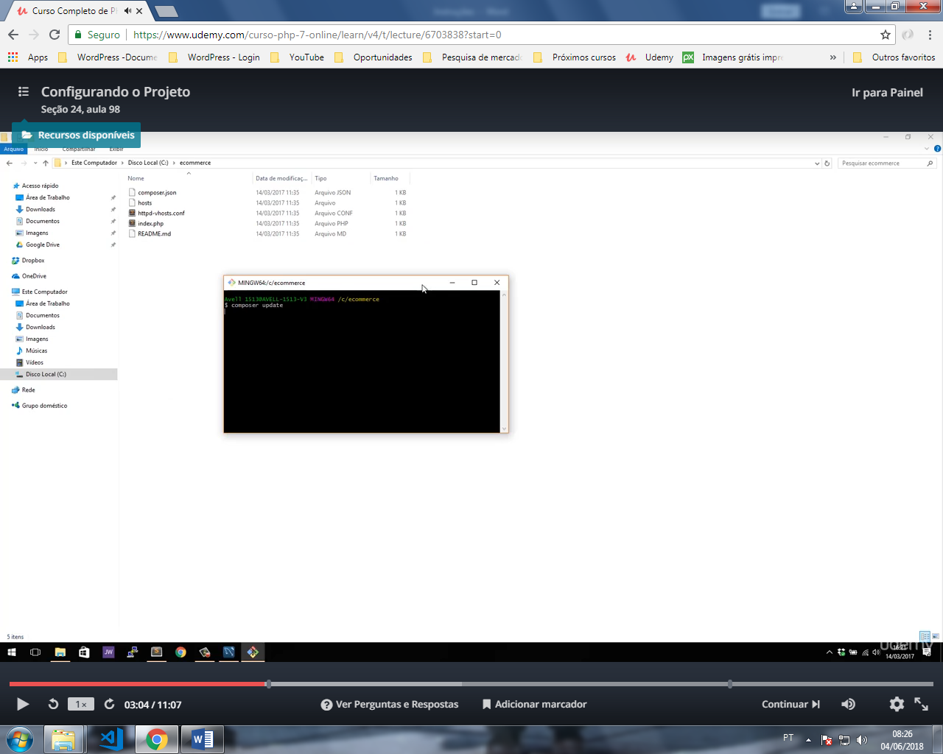

3- Crie p arquivo sql, que está em C:\wamp\www\ecommerce\vendor\hcodebr\php-classes\src\DB.

4-Copie o arquivo composer.json, que esta em C:\Users\carolaine\Desktop\100 - Configurando Autoload de Nossas Classes\hcodebr\php-classes.

5-Execute o comando no cmd do GitHub: composer dump-autoload

6-Crie o arquivo Page.php, que esta em C:\wamp\www\ecommerce\vendor\hcodebr\php-classes\src.

7-Crie o arquivo PageAdmin.php, que está em C:\wamp\www\ecommerce\vendor\hcodebr\php-classes\src.

8-Crie o arquivo model.php, que está em C:\wamp\www\ecommerce\vendor\hcodebr\php-classes\src.